Міністерство освіти і науки України

Національний авіаційний університет

Кафедра комп'ютерних систем та мереж

**Звіт про виконання лабораторної роботи № 8**

**з дисципліни:**

"Програмування"

**Варіант 2**

Виконав:

Студент групи КС-133Б  
Курко М.О

Прийняв:  
Супрун О.О.

Київ 2022



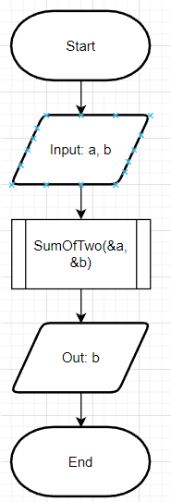

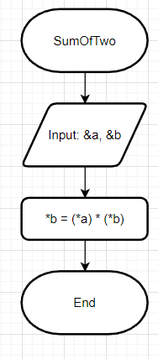

#define _CRT_SECURE_NO_WARNINGS

#include <Windows.h>

#include <stdio.h>

int consoleInput(char letter)

{

printf("\nВведіть число %c : ", letter);

int num;

scanf("%d", &num);

return num;

}

void sumOfTwo(int *a, int *b)

{

*b = (*a) * (*b);

}

int main()

{

SetConsoleCP(1251);

SetConsoleOutputCP(1251);

int a = consoleInput('a');

int b = consoleInput('b');

sumOfTwo(&a, &b);

printf("%d", b);

}

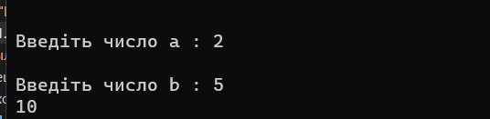

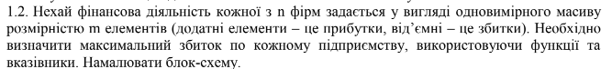

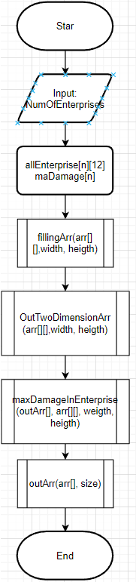

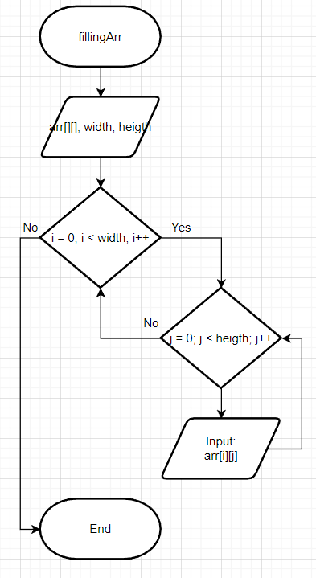

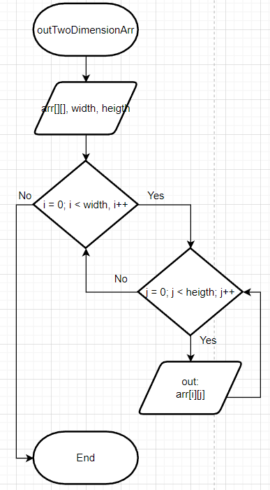

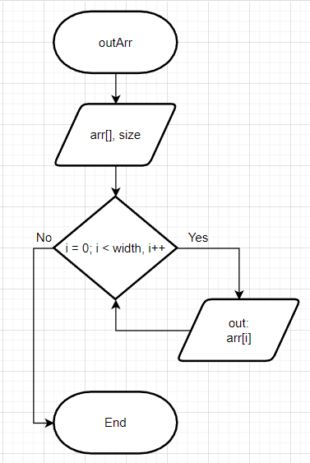

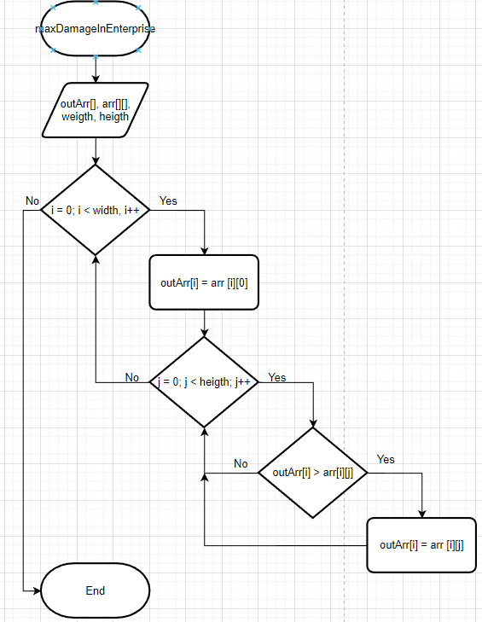

#define _CRT_SECURE_NO_WARNINGS

#include <Windows.h>

#include <stdio.h>

#include <malloc.h>

int inputNumOfEnterprise()

{

printf("Введіть кількість підприємств: ");

int numOfEnterprise = 0;

scanf("%d", &numOfEnterprise);

return numOfEnterprise;

}

void initArray(int heigth, int weigth, int** array)

{

for (int i = 0; i < weigth; i++)

{

array[i] = malloc(sizeof(**array) * heigth);

}

}

void fillingArray(int** array, int heigth, int weigth)

{

for (int i = 0; i < weigth; i++)

{

for (int j = 0; j < heigth; j++)

{

printf("Введіть добуток %d компанії за %d місяць: ", (i + 1), (j+ 1));

scanf("%d", &array[i][j]);

}

printf("\n");

}

}

void outTwoDimensionalDynamiclArray(int** array, int heigth, int weigth)

{

for (int i = 0; i < weigth; i++)

{

for (int j = 0; j < heigth; j++)

{

printf("%d\t", array[i][j]);

}

printf("\n");

}

}

void outDynamicArray(int* arr, int size)

{

for (int i = 0; i < size; i++)

{

printf("%d\t", arr[i]);

}

}

void maxDamageInEnterprise(int *outArr, int **arr, int weight, int heigth)

{

for (int i = 0; i < weight; i++)

{

outArr[i] = arr[i][1];

for (int j = 0; j < heigth; j++)

{

if (outArr[i] > arr[i][j])

{

outArr[i] = arr[i][j];

}

}

}

}

main()

{

SetConsoleCP(1251);

SetConsoleOutputCP(1251);

int numOfEnterprise = inputNumOfEnterprise();

const int workingMounth = 12;

int* maxDamage = 0;

maxDamage = malloc(sizeof(*maxDamage) * numOfEnterprise);

int **allEnterprise = 0;

allEnterprise = malloc(sizeof(*allEnterprise) * numOfEnterprise);

initArray(workingMounth, numOfEnterprise, allEnterprise);

fillingArray(allEnterprise, workingMounth, numOfEnterprise);

outTwoDimensionalDynamiclArray(allEnterprise, workingMounth, numOfEnterprise);

maxDamageInEnterprise(maxDamage, allEnterprise, numOfEnterprise, workingMounth);

outDynamicArray(maxDamage, numOfEnterprise);

}

